《数据结构》实验大纲
每周签到，签到仅限使用机房电脑，签到成功之前可以多次签到。

一、实验要求
  - 严禁拷贝，独立完成实验，严禁拷贝其他同学程序，严禁拷贝往届同学的程序，实验平台具有查重功能，如果涉嫌作弊，要求完成对应的补充实验才能够得到全部得分。
  - Main函数一般应该具有的内容如下图：
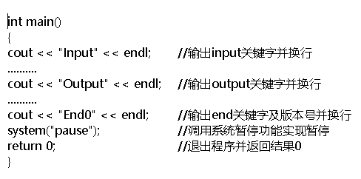
  - 因采用平台进行测试，因此对输出格式要求严格，格式不对也会被判结果错误。输出数据时，每个数之间用英文逗号隔开，特别注意，任何地方不要有多余的空格、冒号等，参考样例在相应地方换行。
  - 输入数据前，要显示“input”字样，输出前要有“Output”字样，输出结束有“End0”字样。详细格式参考每个实验的用例截图。
  - 程序输入输出数据采用标准输入输出方式“cin>>、cout<<”也可以使用“scanf()、printf()”，不要使用getch()、getchar()、putchar()函数，包括注释中也不要出现getch()、getchar()、putchar()，否则造成“输入错误”。
  - main()最后退出要有return 0，保证正常退出返回0(有的编译器编译的结果默认return不是0)，通知测试平台程序是正常结束，正常退出如下图显示return的值为0。如果显示值不是0，则代表异常退出，异常退出原因详见下面有解释。
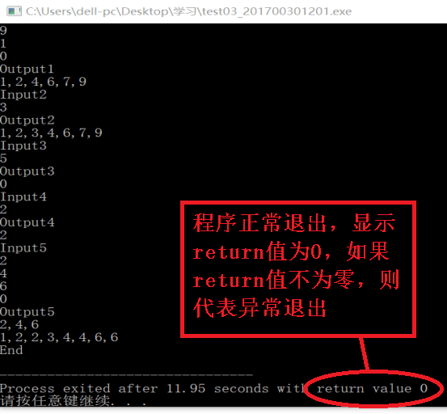
  - 如果希望程序运行结束后暂停一下方便查看输出结果，可以在return 0之前增加一行system("pause")实现暂停;
  - 个人电脑最好安装360防病毒软件，如果你的电脑有病毒，上传的目标文件也会有病毒，服务器就会无法运行上传的程序，程序也就不可能通过测试。
  - 测试平台不识别Mac模式，平台为windows10，Mac模式编译的目标代码无法在测试平台通过，除非在mac上编译成windows能兼容模式的目标代码。

二、实验咨询QQ群，进群后修改昵称为学号-姓名
1、有问题咨询可以直接私信老师，不用申请加为好友，群聊容易刷屏。
选修或者插班的没有账号同学，提供学号、姓名、插班班级给群里李老师创建账号。
2、咨询问题务必发送如下两个截图，老师从第一个截图知道你的学号姓名、咨询第几个实验、平台提示的错误，从第二个截图了解你的程序在你本地正常运行的情况。
截图包含学号、姓名、题号、错误描述信息，不要仅仅截图截图错误描述。
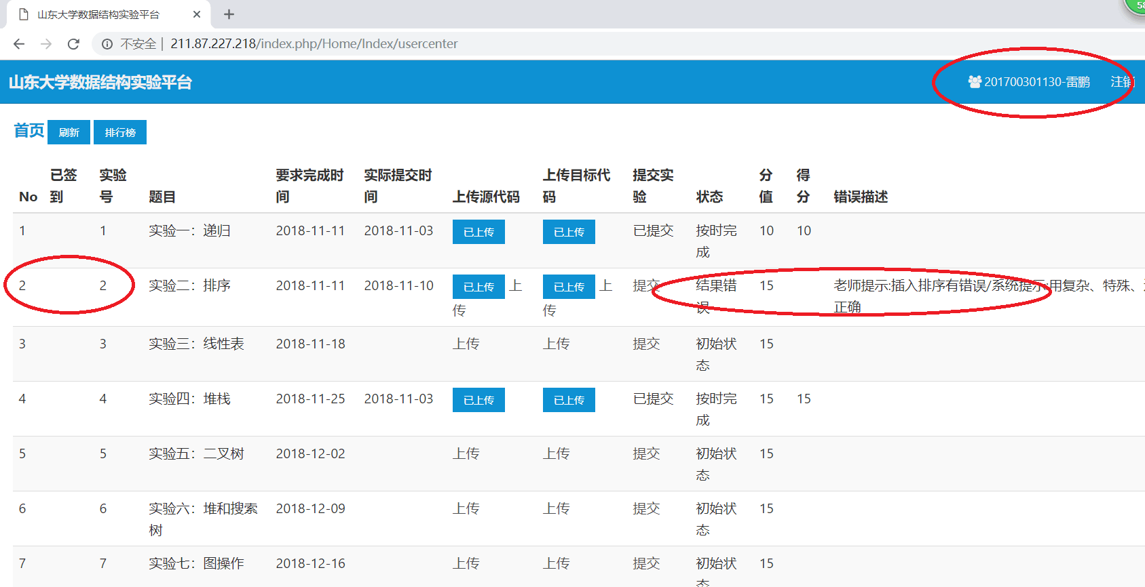
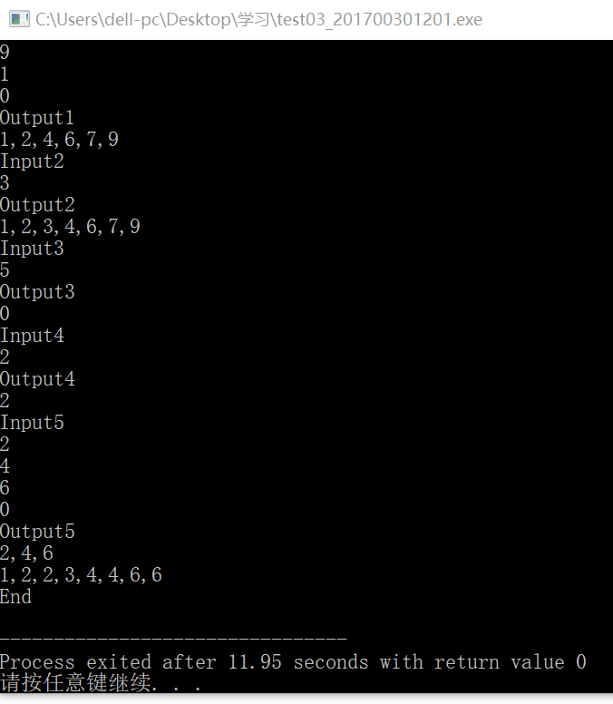
3、QQ截图：按[Ctrl]+[Alt]+[A]，然后鼠标选择截图区域完成截图拷贝，QQ对话框粘贴截图给老师。
4、QQ答疑时间集中在工作日下午14:00-17:00，再就是每晚21:00-23:30，上述时间QQ响应会及时一些，其他时间可能不及时响应。
QQ群分三个群，1、2、3、4班群，5、6、7、8班群，其他班群


三、开发工具、编译设置
开发工具：各种C语言程序。
平台安装了微软的c++运行合集，因此微软c++编译的程序一般都可以运行。
如果其他c++编译产生的目标代码，需要能够不依赖系统语言环境独立运行，否则，可能在平台上无法运行，提示“运行错误”。
下面是常用开发工具编译设置画面，仅供参考。
1）VC的编译设置：
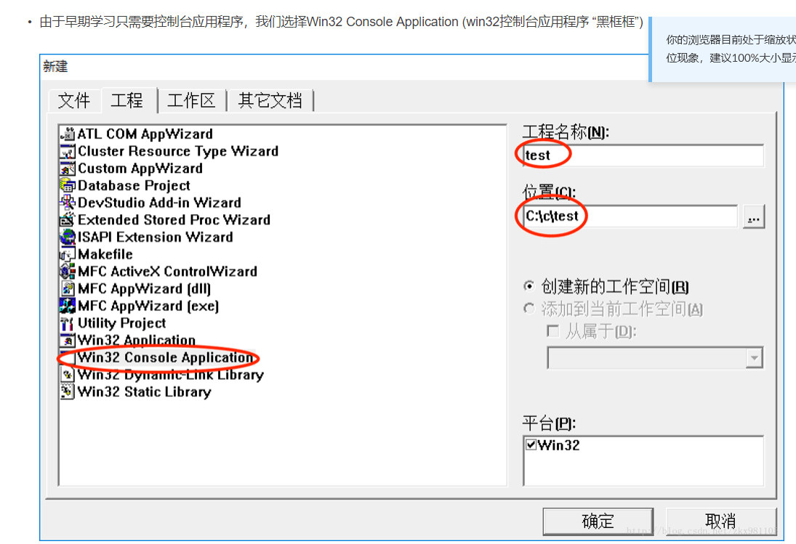
2）VS2017或者VS2019编译设置：
将debug选择成release。采用x64位设置。然后进行编译。

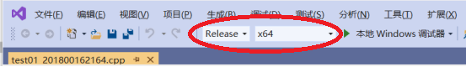

重新生成解决方案
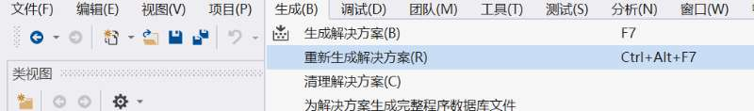

如何寻找最新的exe目标文件，在本地运行的时候，标题行就是exe所在位置。一定要确保你上传的是最新的目标代码exe，否则，上传的过时的exe当然结果必然不能正确。
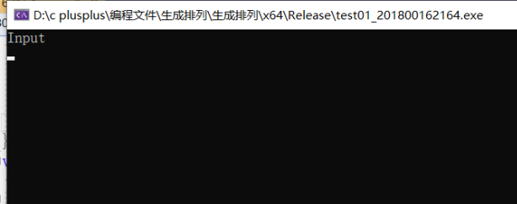
3）MinGW可以直接编译成可独立运行的目标文件。
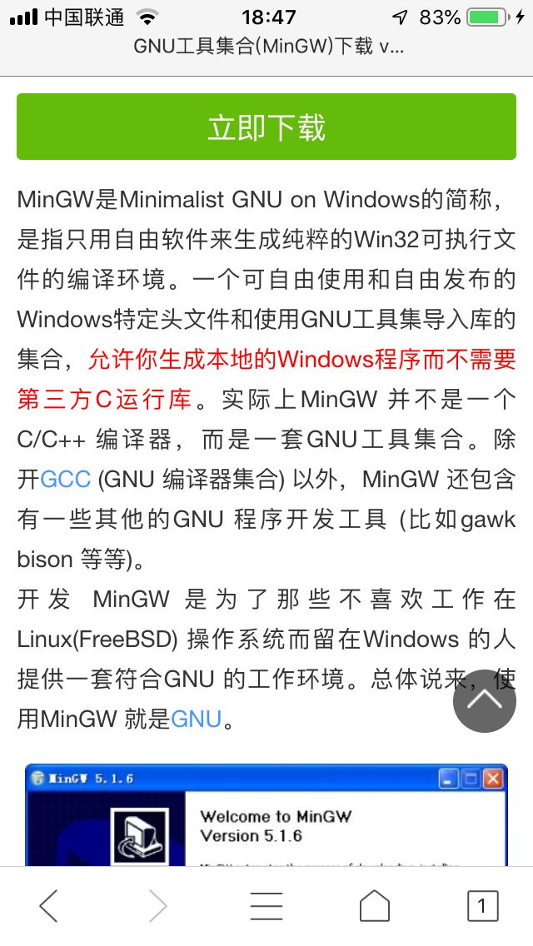

四、实验周数
8周*4小时。
每周签到一次，签到次数不能低于6次，否则会影响得分。
签到方式采用实验机房电脑登入网站，点击【签到】完成电子签到。

五、评分标准
- 自己独立完成，得到该实验分值的100%。
- 程序在要求时间后完成实验，得到本实验分值70%。可以重新完成补充实验，则该实验计算两者相加，相加后大于本总分值时按总分值计算。
- 查重涉嫌作弊，得到该实验分值的50%。可以重新独立完成补充实验， 则该实验计算两者相加，相加后大于本题总分值时按总分值计算。
- 统计总成绩后，按10 - 20分制折算计入考试成绩。
- 如果签到次数<6次，则上述折算成绩再按90%计入考试成绩。
- 特别奖励：对认真上机实验但成绩没有达到10分的学生，根据统计情况，会有2-3分加分。

六、作业提交步骤及办法
- 登入数据结构实验系统
浏览器输入网站：http://211.87.227.198
显示如下画面，输入账号/密码：学号/123
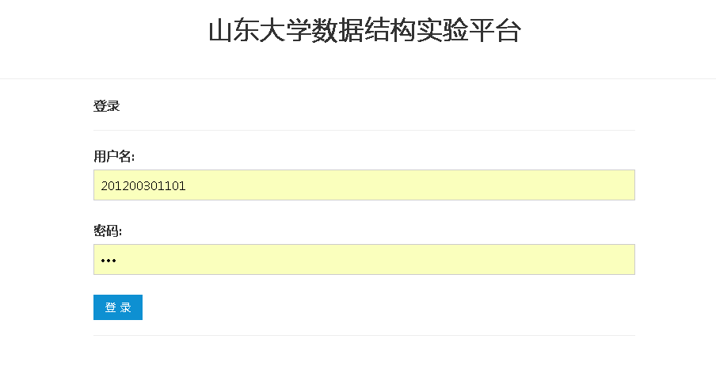
开始输入学号密码登入系统，进入如下画面：
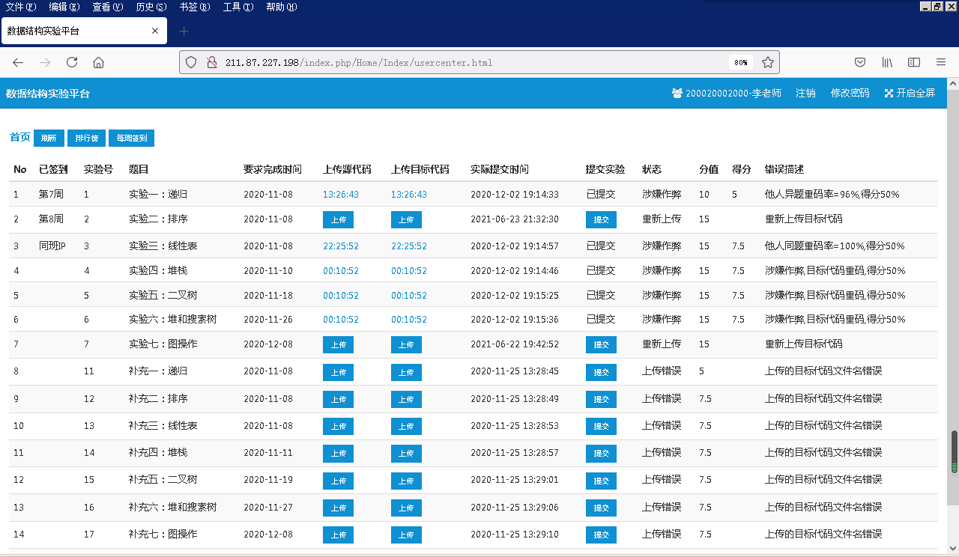
- 修改密码
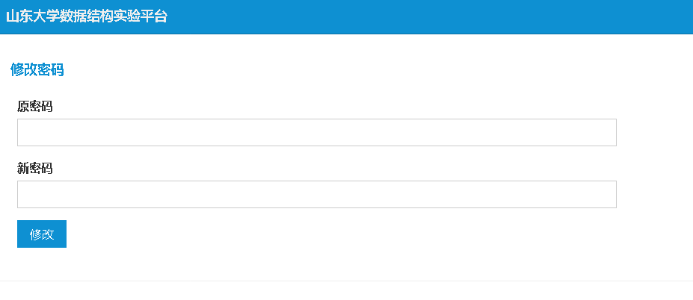
- 刷新
提交实验后，状态变成“正测试”，可以通过反复点击刷新功能，直到后台测试完成。
出现错误后，可以再一次点击刷新，错误描述中可能会看到“老师提示：……”，这是后台老师人工给出的更加准确的错误描述。如果修改后再一次提交，系统错误描述发生变化了，由于老师可能不会及时删除人工提示，这个时候可以忽略老师提示了。
- 签到
点击【每周签到】按钮，每周需要使用机房电脑签到，签到以后会会在第二列“已签到”显示已经正确签到的学周，或者签到错误，非机房签到无效，同一个机器同班只能一名同学用来签到，也就是不能够在一台电脑上给同班的两个同学签到，增加代签难度，降低签到作弊。
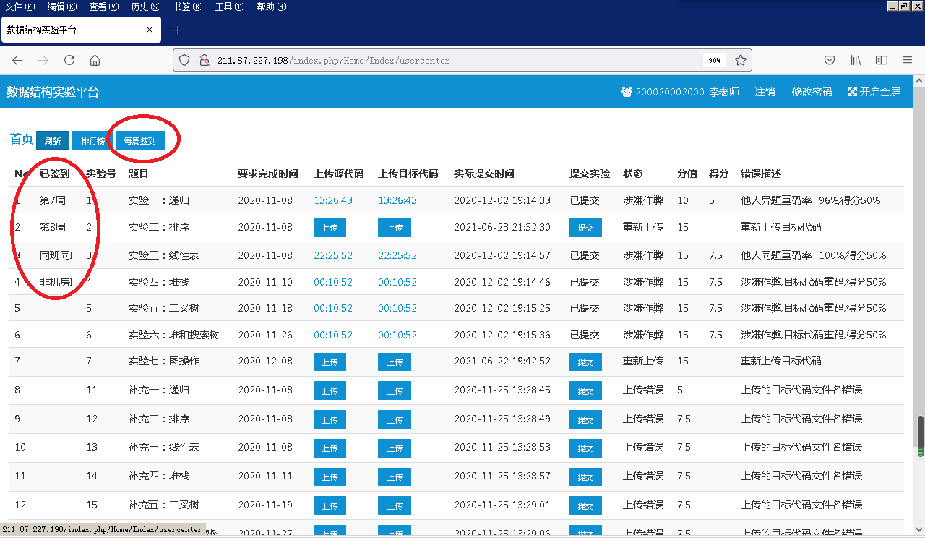
- 查询班级排行榜
点击【排行榜】，可以查询本年级按每个班级的总分,完成时间排行情况。
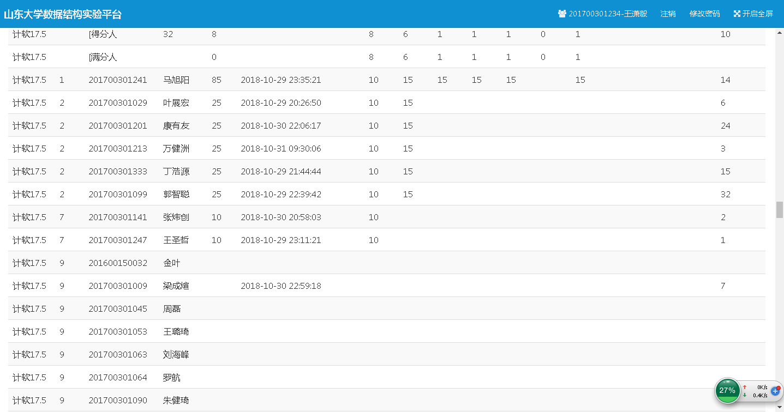

- 上传源代码
点击相应题目后面源代码【上传】,找到源代码文件，提交。
程序测试通过后，会对源代码查重。
关于文件命名：
源程序(即源代码)文件名采用test01_ID.cpp(如果是多个cpp文件，合并到一个cpp文件后上传)，test01代表实验一（下面相同,补充实验从test11-test17），ID代表本人学号（下面相同补充实验从test11-test117），例如学号为201000300001的学生的第一个实验源程序文件名为test01_201000300001.cpp。程序编译后会在源程序所在文件夹下的release文件夹下创建一个可执行程序exe（即目标代码）test01_ID.exe文件。
常见错误：文件名错误上传失败
1）没有按要求给文件名命名，重新正确命名，不要把test写成text
2）登入平台操作超时会出现如下错误，重新登入既可以。
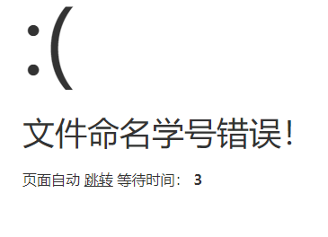
- 上传目标代码（即编译后生成的exe文件）
点击相应题目后面目标代码【上传】,找到目标代码文件，提交。
目标代码大小的上线是9.8m，超过这个大小无法上传，用debug模式编译。
- 提交实验
正确上传目标文件后，点击提交实验的【提交】，系统后台开始测试程序，状态显示为“正测试”，点击【刷新】，等待后台测试。一般在30秒内完成。
评分标准：
按时完成：程序在要求时间内完成实验，获得本实验分值满分。
超时完成：程序在要求时间后完成实验，获得本实验分值80%。可以通过完成补充实验来提高总成绩。
- 提交实验，测试未通过
如果提交实验后测试没有通过，根据错误提示进行相应修改，重新编译重新上传目标代码。

常见错误及其解决办法
特别提醒：每次修改错误之后，一定要重新上传目标代码、并且要确保你上传的是重新编译的源代码。
注意：错误描述是系统自动给出的错误判断，因此不一定准确。
出现错误后，再等待1分钟后，可以再一次点击刷新功能，错误描述中可能会看到“老师提示：……”，这是后台老师人工给出的更加准确的错误描述。如果修改好了，系统错误描述发生变化了，由于老师可能不会及时删除人工错误提示，这个时候可以忽略老师提示了。更多问题私信QQ群李老师。
  - 结果错误
测试某个用例时，运行的结果和答案不一样。
解决办法，运行自己程序，输入错误用例的输入数据，查看运行结果，和大纲上截图进行仔细对比，找到不同之处，然后在程序寻找引起错误的原因。
例如“测试用例1时结果错误或者格式错误”，就用测试1测试程序，对比大纲寻找错误，对于用例1，也可能是格式错误，多空格，多逗号等。
例如“测试用例3时结果错误”，就用测试用例3测试程序，对比大纲结果，寻找错误。
不要轻易怀疑平台，如果显示结果错误，一定是你的程序错了，只是你不知道你的程序错在哪里了。
经验提醒：
不要轻易怀疑实验平台和答案，特别是工作以后更要记住一句经验之谈，“一定是你错了，只是不知道自己错在哪里了，越是找不到的错误，越是你认为不会犯的错误”。
  - 格式错误
你的程序输出结果中缺少input、output、end三个关键字或者拼写错误，错误的写成iniput、intput、ouput、and、iuput等对比截图，或者缺少换行，将三个关键字和别的内容连在一行输出了，检查你的程序运行结果和截图是否完全一致。
  - 运行错误
运行错误分为两种情况，测试用例1时不能正常退出和测试用例2及其之后用例不能正常退出
对于测试用例2及其之后用例不能正常退出，可能如下原因
输入测试用例后，程序可能死循环而无法正常退出。
对于测试用例1不能正常退出，可能原因
1.目标程序离开你的语言环境，无法独立运行，重新设置编译选择，重新编译，重新上传。
2.输入特殊测试用例，你的程序无法正常运行，非正常退出，或者死循环，测试更多例子，排除程序错误。
运行错误还可以通过编译模式，换换其他编译模式：
1、64位debug模式
2、64位 release模式
3、32位 debug模式
4、32位 release模式
  - 源代码错
目前平台不能识别unicode编码，只能识别ansi编码的源程序，这样情况可以通过系统附件中的记事本或者word等软件，将源程序另存为ansi编码格式，然后重新上传源代码，另存的操作画面如下：
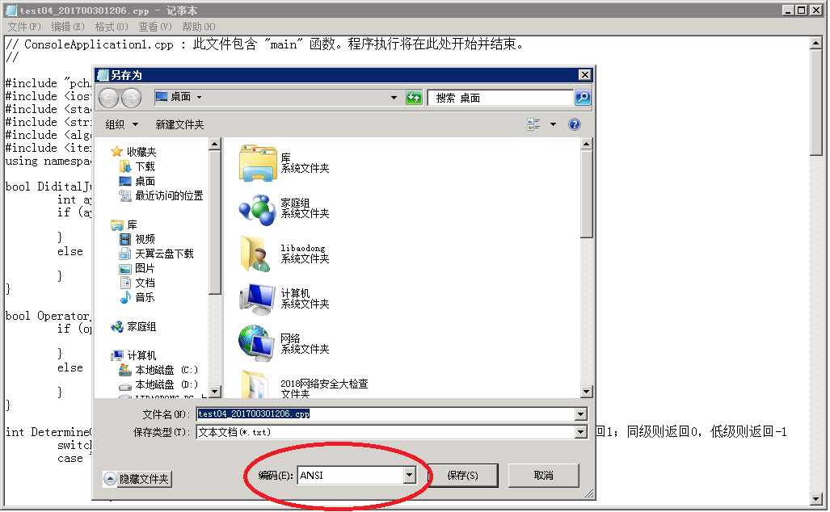

  - 输入错误
程序中使用getch()、getchar()、cin.get()、putchar()函数，请修改成输入输出数据采用标准输入输出方式“cin>>、cout<<”。
  - 代码未变
最后上传的目标代码或者源代码和上次上传的完全一样，可能原因是上传的不是最新的目标代码或者源代码，而是把一个旧的代码反复上传两次。
解决办法：删除目标代码，然后重新编译，注意文件日期是否最新的。
  - 存在病毒
原因是你上传的目标代码，在写文件的时候，被360直接删除了，造成读取失败，这样情况建议安装360查杀病毒。然后重新编译重新上传。
  - 存在木马
原因是在运行上传的目标代码的时候被360判断有木马，直接被删除。可能原因是编译器有问题（可能被注入木马生成器，自动在编译后的目标文件里面植入木马），也可能是误判有木马，但是服务器不敢冒险运行，可以通过改变编译模式为RELEASEX64模式或者x64模式或者X32位模式等，有时就会解决问题。又或者升级编译器的版本或者更换其他编译器。
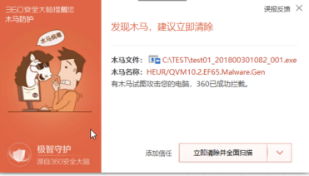
  - 异常退出
在调试环境下正常退出运行时，return返回值为0，类似下图所示，如果异常退出，会显示return值不是0。这样多是因为使用非法内存，破坏的内存中的执行程序。详见八使用非法内存说明。
把编译好的exe程序，换一台别的电脑、别的win版本就可能运行不正常。
  - 运行超时
可能情况就是出现死循环，多大引起死循环的原因就是使用非法内存，和上面上面异常退出类似。
把编译好的exe程序，换一台别的电脑、别的win版本就可能运行不正常。
  - 正测试
正测试xx：后台已经开始测试目标代码。请等待后刷新，如果超过5分钟，可能服务器停止服务了，请通过QQ通知李教师。
  - 提交实验
如果状态“提交实验”超过5分钟，请通过QQ通知李教师，说明服务器停止服务了。
  - 涉嫌作弊
如果你的程序确实自己编写，不是复制粘贴来的，请通过QQ联系李老师。
  - 程序太小
源程序有效代码太少，低于20行。建议每一句分成一行，即每个分号分成一行，这样更加清晰，方便阅读，方便修改，这是一个更好的变成习惯。
如果你的程序确实低于20行代码，请通过QQ联系李老师。
否则，将所有源代码合并到一个cpp文件后重新上传。

使用非法内存说明
可以通过把编译好的exe程序，换一台别的电脑、别的win版本就可能运行不正常，来验证程序是所有非法内存了。
引用非法内存主要两种情况一个指针、一个数组
指针非法引用内存
ChainNode<T> *y1 = new ChainNode<T>;
y1->data = x;
ChainNode<T>y2
y2=y1->link; //y1->link没有赋值,y2就指向一个随机位置
cout << y2->data<< endl; //这句话就会输出一个不确定数值。
y2->data=123; //这句话就在给一个不确定位置的内存赋值，破坏内存原来数据，造成系统严重错误。
正确做法是申请到节点后，一定要给里面的指针赋值为空：
ChainNode<T> *y1 = new ChainNode<T>;
y1->link = null;
数组非法引用内存
int m[20];
for (int c = 0; c <= 20; ++c)
{ m[c]:=i*10; }
系统给m[0]-m[19]分配了内存，当c=20时，由于系统就没有给m[20]分配内存，也就出现数组越界操作，造成非法引用内存，假设这个位置正好是程序代码，那就造成程序被破坏，可能出现严重运行错误，假设这个位置正好是一个int t=10的变量，那就这个变量t的数值就变成200，可能造成错误结果。
还有一种情况就是数组没有赋初值，然后直接引用了，没有赋初值，数组里面的数据不一定是0，可能是大于0的数据。

实验一 递归练习
- 要求完成时间
实验开始后的第一周完成
- 实验目的
- 熟悉开发工具的使用。
- 掌握递归的实现思想。
- 实验内容
- 输入2-20个大于0的正整数（1、2、3或者100、200、300），输入0作为结束，0不参与排列。
- 输出这几个整数的全排列，每个数之间用半角“，”隔开，中间不要有空格，每个排列单独一行。
- 程序一定要有Input、Output、End0(End后可以加一个0-9的数字代表版本，当出现结果错误，QQ咨询老师，改变一下版本，目的就是确保上传到平台的程序和自己测试的是同一个版本的程序)提示信息，但是不要有格式没有出现的其他提示，以下各实验相同。
- 特别是注意:
1、如果正确答案是“1,2,3”，则“1 2 3”、“1,2,3,”、“1, 2, 3” 或者是“1,2,3 ”等,都是“结果错误”。
2、提示“Iuput”、“iniput” 、“ouput”、“and”等,都属于格式错误。
3、行尾多余都逗号“1,2,3，”，通过退格符来删除的办法不可以。
- 测试用例及答案
测试如下所有用例及答案，且确保运行后出现完全一样的输出，
（操作系统提示“请按任意键继续….”等，可以不一样。）

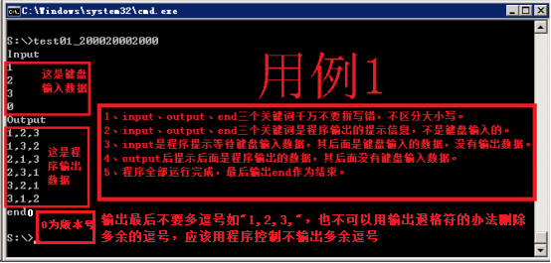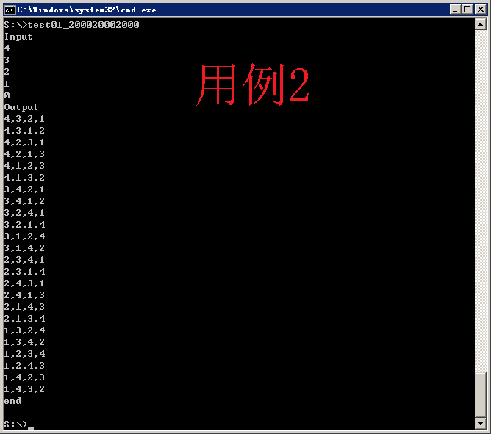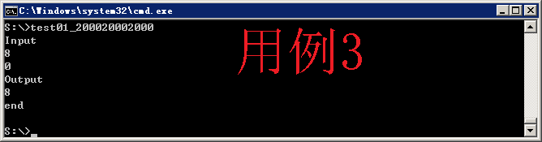
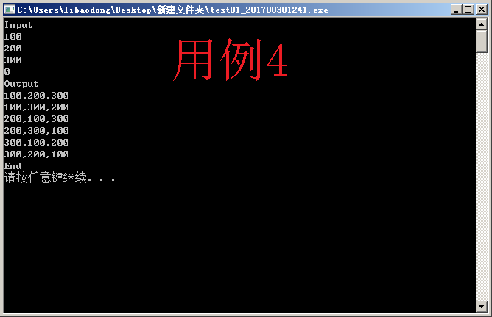

实验二 排序算法
- 要求完成时间
实验开始后的第二周完成
- 实验目的
掌握三种排序方法的实现思想。
严禁仅仅实现一种方法，其他两种方法不去实现，然后调用一个方法代替别的方法欺骗测试程序，查重会被发现而判作弊。
- 实验内容
- 最多接受20个不为零的正整数进行排序，如果中间输入0则代表提前结束输入，0之前输入几个数就用几个数参与排序，0不参与排序。
- 数字选择排序方法，1-Bubble Sort,2-Insert Sort,3-Radix Sort(注意大小写要区分)。
- 基数排序能够仅仅实现小于10的正整数的排序。如果输入的数据有大于9数据，基数排序不再排序，直接输出一个0后结束程序。
- 使用所选排序方法的排序，结果输出所用方法以及结果，每个数之间用“，”隔开，中间不要有空格。
- 输入输出请严格按下面要求的格式实现，不能少任何一行文字。
- 特别提醒：运行超时原因
最多输入20个数，到输入数据达到20后，程序不再等待0输入。
- 测试用例及答案
测试如下所有用例及答案，且确保运行后出现完全一样的输出，
（操作系统提示“请按任意键继续….”等，可以不一样。）
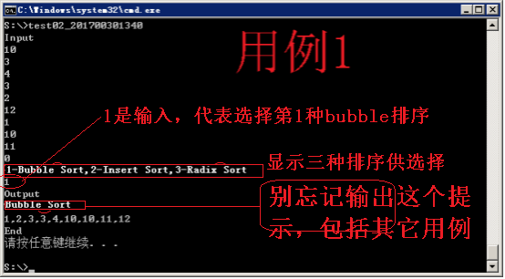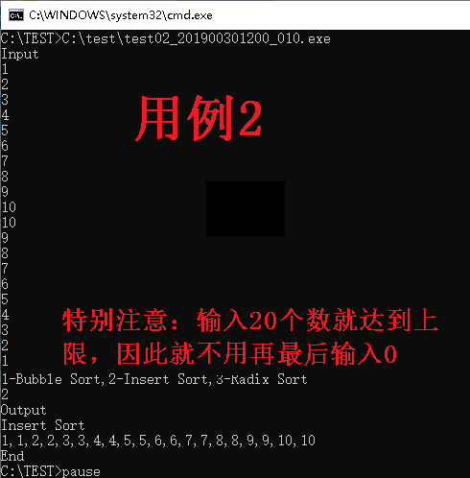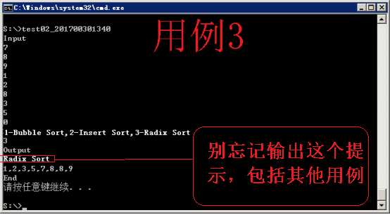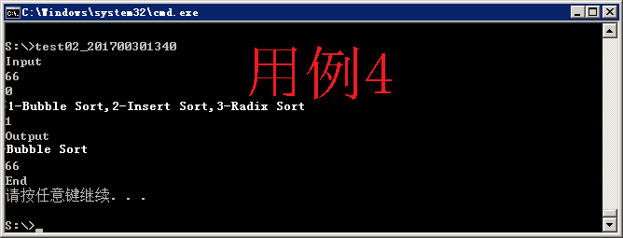
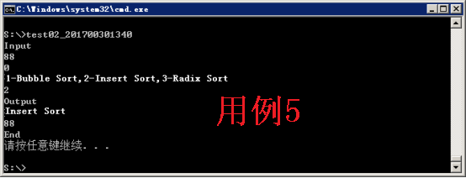
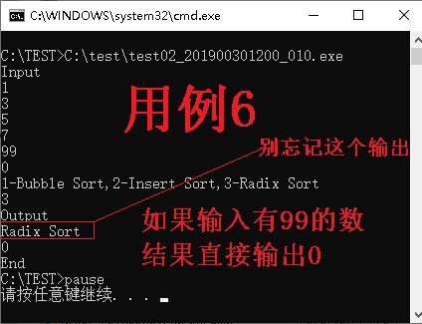
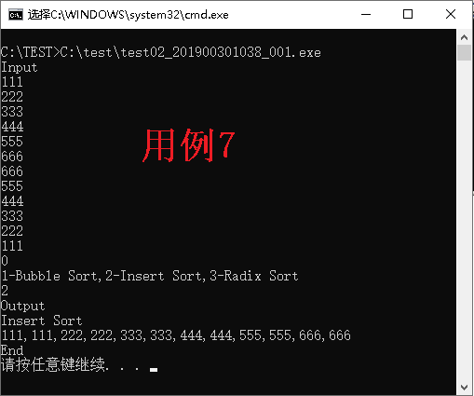

实验三 有序链表操作
- 要求完成时间
实验开始后的第三周完成
- 实验目的
    - 掌握有序链表的基本操作：插入、删除、查找。
    - 掌握链表遍历器的使用方法。
- 实验内容
- 输入n个不为零的整数作为节点元素值，遇到0代表输入结束（不创建元素值为0的节点），创建有序链表。输出整个链表。
- 输入一个整数，将该数插入到有有序链表相应位置。输出整个链表。
- 输入一个整数，在链表中进行搜索，输出其在链表中的第一个出现的位置。如果不存在输出0。
- 再一次输入一个整数，在链表中进行搜索，输出其在链表中的第一个出现的位置。如果不存在输出0。
- 再一次输入n个不为零的整数作为节点元素值，遇到0代表输入结束（不创建元素值为0的节点），创建一个新的有序链表。输出整个链表。
- 使用链表遍历器实现上面两个有序链表的合并，输出合并后的有序链表。
- 提示：注意单节点链表的测试。
- 特别提醒：异常退出，多因引用非法内存造成
这个实验的程序最容易出现运行错误，非正常退出、死循环、输出结果不稳定等情况，造成的原因多是使用的非法内存，也就是一个变量没有赋值就直接引用，例如下面的引用就会造成非法引用。
ChainNode<T> *y1 = new ChainNode<T>;
y1->data = x;
ChainNode<T>y2
y2=y1->link; //y1->link没有赋值,y2就指向一个随机位置
cout << y2->data<< endl; //这句话就会输出一个不确定数值。
y2->data=123; //这句话就在给一个不确定位置的内存赋值，破坏内存原来数据，造成系统严重错误。
正确做法是申请到节点后，一定要给里面的指针赋值为空：
ChainNode<T> *y1 = new ChainNode<T>;
y1->link = null;

- 测试用例及答案
测试如下所有用例及答案，且确保运行后出现完全一样的输出，
（操作系统提示“请按任意键继续….”等，可以不一样。）
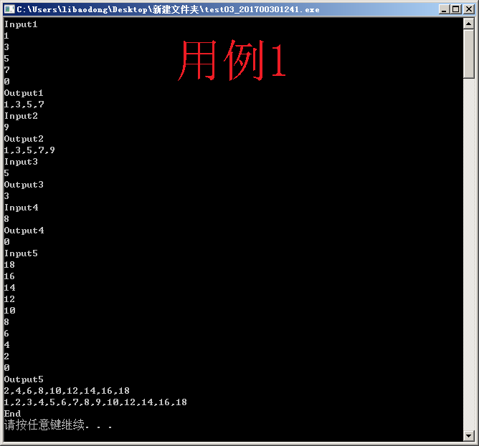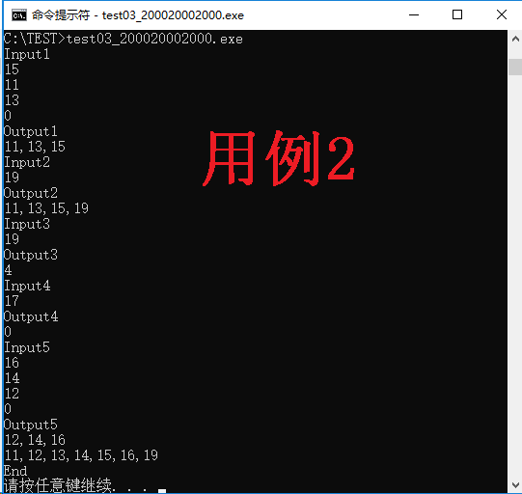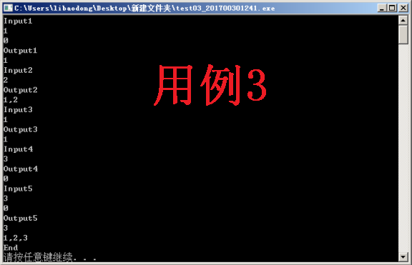
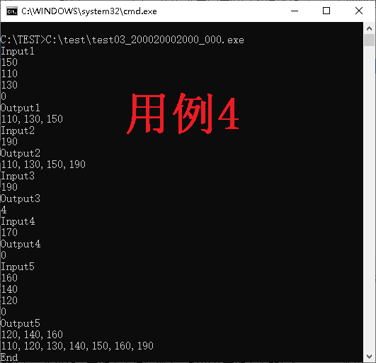

实验四 在线等价类
- 要求完成时间
实验开始后的第四周完成
- 实验目的
掌握在线等价类的使用，要求使用模拟指针实现。
- 实验内容
- 使用模拟指针实现本实验。
- 输入一个1-9的正整数n，代表要创建n个元素，例如输入5，则代表创建一个1,2,3,4,5组成的元素表。
- 再输入一个大于0正整数r，代表后面要输入r个等价关系。
- 分行输入r个等价关系，格式如(1,2)。
- 分行输出所有等价类，一个等价类的元素由小到大依次输出。例如等价类（1,3,5,2,4），输出时排序输出（1,2,3,4,5）。
- 如果输出不是由小到大顺序输出，解决办法很多，可以创建一个n*n的数组，一行存放一个等价类，将所有等价类放入数组，对数组每一行元素进行排序，输出数组所有元素。
- 重要提醒
很多人出现“运行超时”“异常退出”，那是程序不稳定，就会异常退出或者运行超时。原因是没有在构造函数中对数据成员进行初始化操作，缺少如下画面的那句构造函数
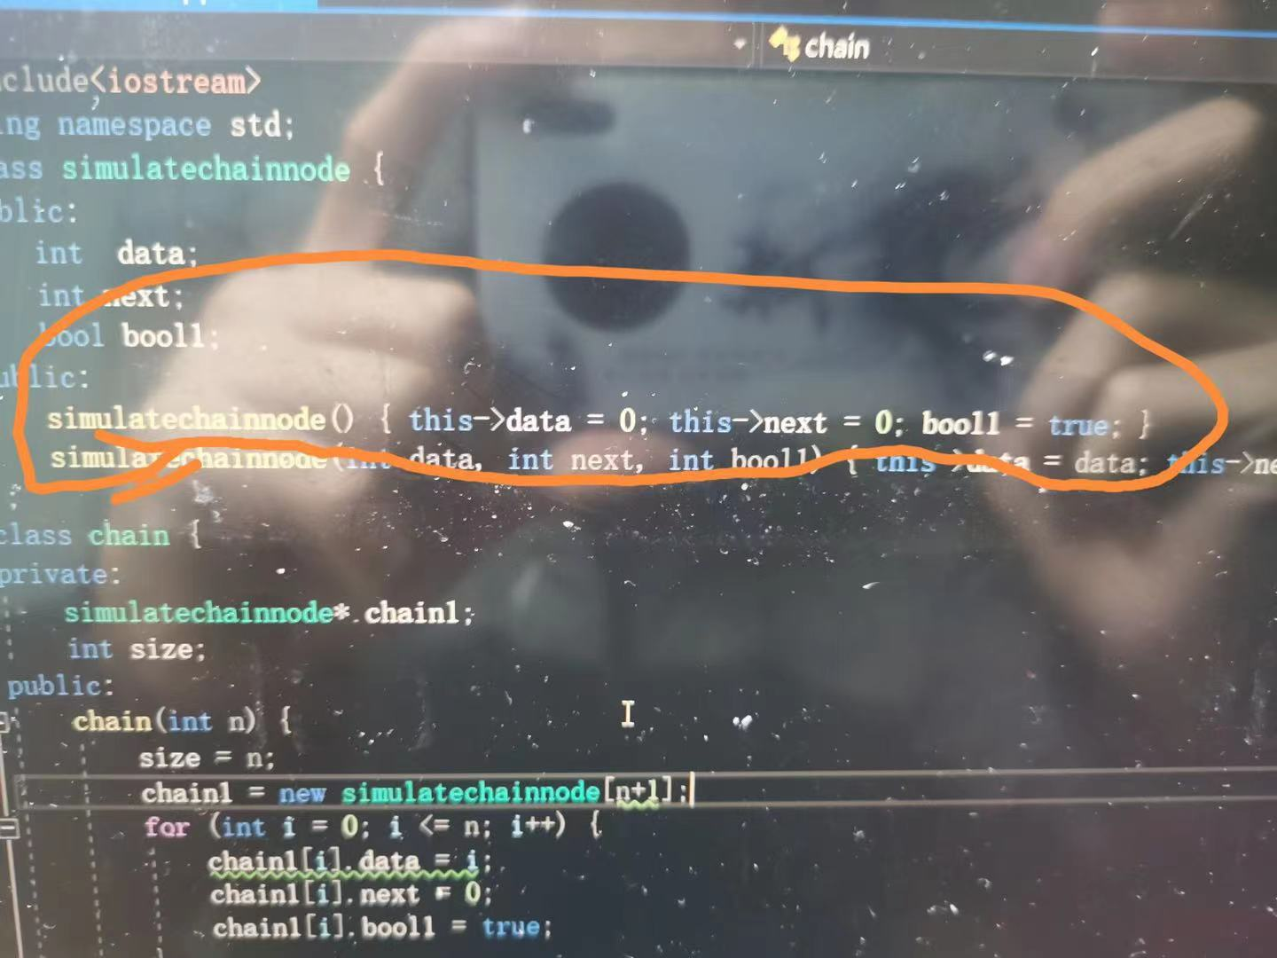
- 测试用例及答案
测试如下用例，确保你的程序运行后出现完全一样的画面。
（操作系统提示“请按任意键继续。。。”等，可以不一样）。

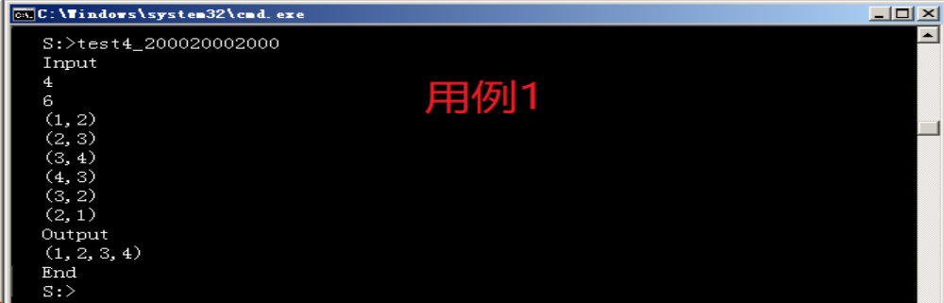
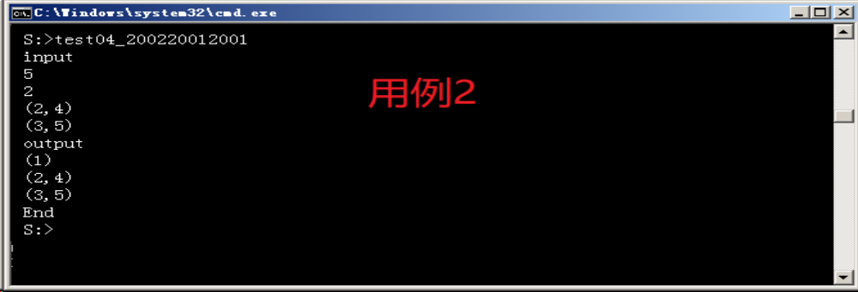
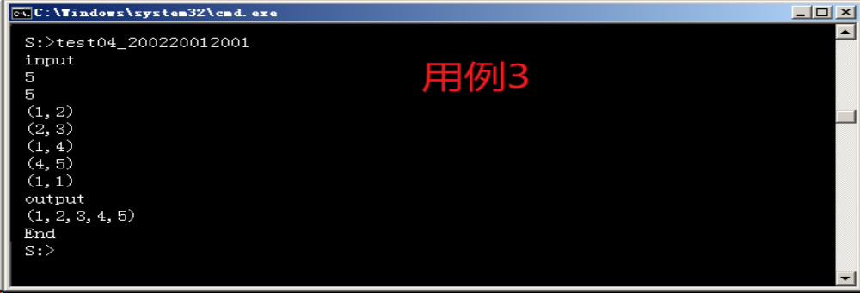
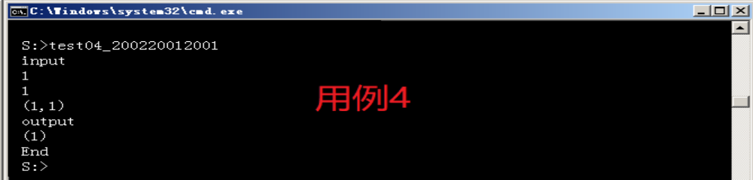
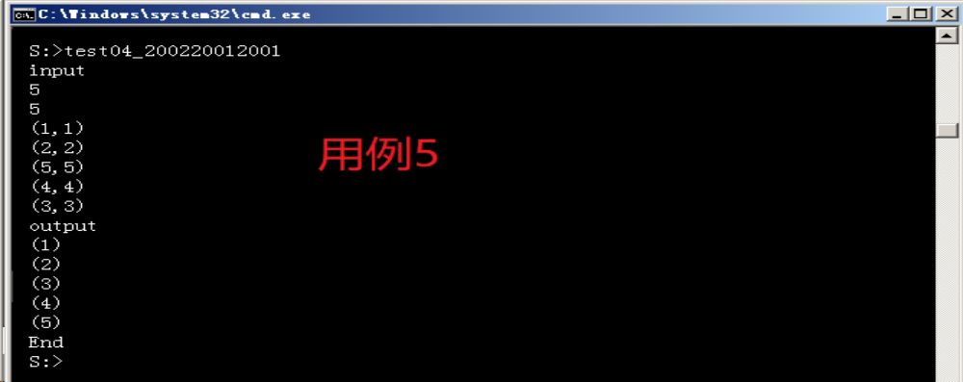
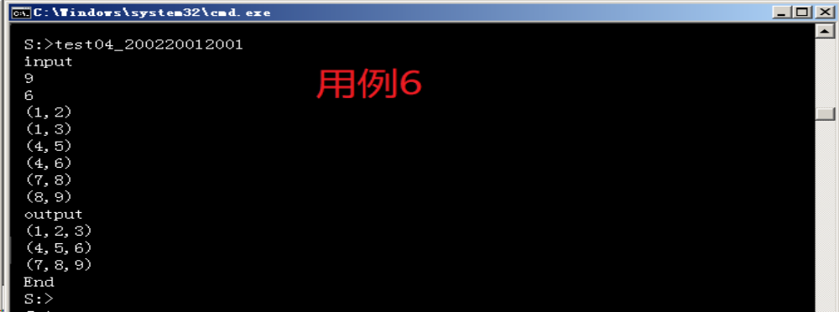

实验五 堆栈的应用
- 要求完成时间
实验开始后的第五周完成
- 实验目的
掌握堆栈的使用。
- 实验内容
- 输入一个数学表达式（假定表达式输入格式合法），计算表达式结果并输出。
- 数学表达式由单个数字和运算符“+”、“-”、“*”、“/”、“(、) ”构成，例如 2 + 3 * ( 4 + 5 ) - 6 / 4。
- 变量、输出采用整数，只舍不入。
- 注意事项
本题测试一定要多找几个测试用例，特别是复杂用例、边界用例。否则，很容易造成死机或者没有返回结果。
- 特别提醒：运行结果不稳定的原因
这个实验的程序容易出现运行结果不稳定情况，也容易出现死循环或者不正常退出的情况，造成的原因大多是使用的非法内存，也就是数组变量越界引用，例如下面的引用就会造成非法引用。
int opStack[100];
Int I=0;
Int c；
…………如果你程序逻辑错误，运行到这个位置时c=101
opStack[c]=123; //这个时候opstack没有101数据，结果就操作了opstack数组后面的非法内存，如果这个位置正好是程序，那就造成严重错误，如果是别的变量，比如是变量I的位置，那就造成i=123了，这样的结果必然是错误的。
- 测试用例及答案
测试如下用例，确保你的程序运行后出现完全一样的画面。
（操作系统提示“请按任意键继续。。。”等，可以不一样）。

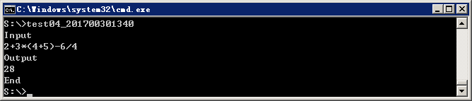
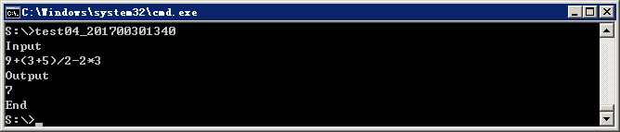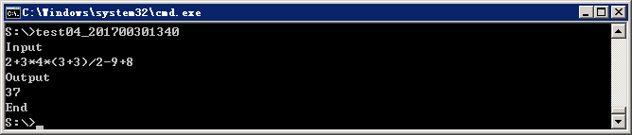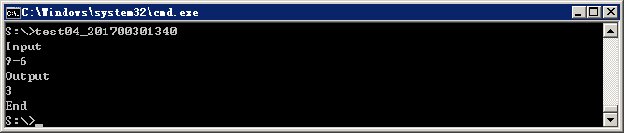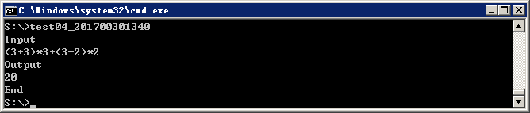
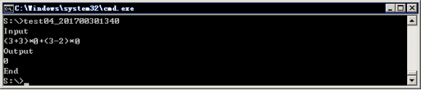

实验六 二叉树操作
- 要求完成时间
实验开始后的第六周完成
- 实验目的
掌握二叉树的基本概念，二叉树的存储结构使用链表。
- 实验内容
- 输入一个完全二叉树的层次遍历字符串，创建这个二叉树，输出这个二叉树的前序遍历字符串、中序遍历字符串、后序遍历字符串、结点数目、二叉树高度(上述每一个结果独立一行显示)。
- 输入二叉树前序序列和中序序列(各元素各不相同)，创建这个二叉树，输出该二叉树的后序序列、层次遍历。
- 测试用例及答案
测试如下所有用例及答案，且确保运行后出现完全一样的输出，
（操作系统提示“请按任意键继续….”等，可以不一样。）

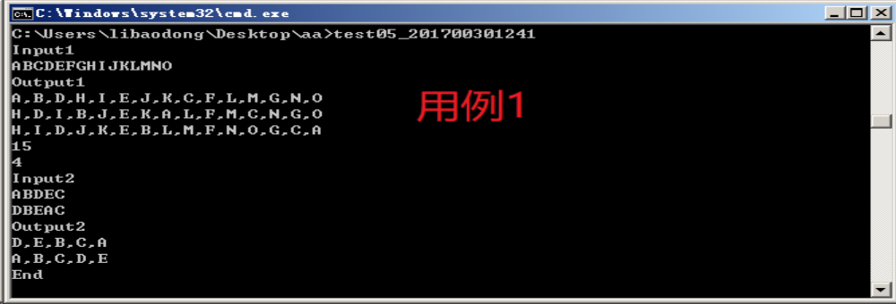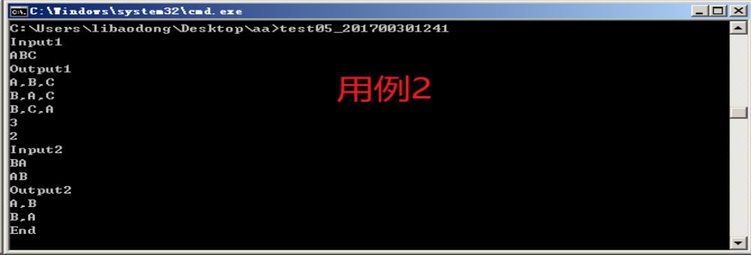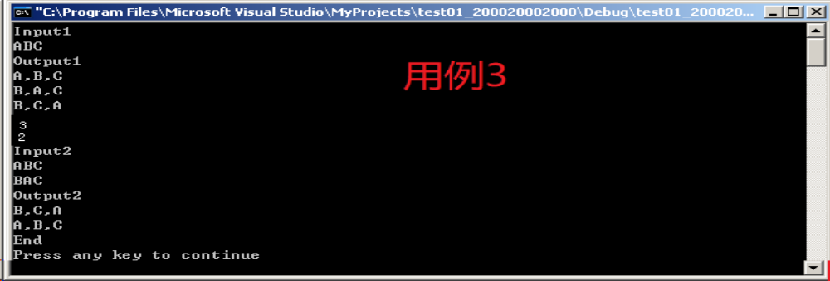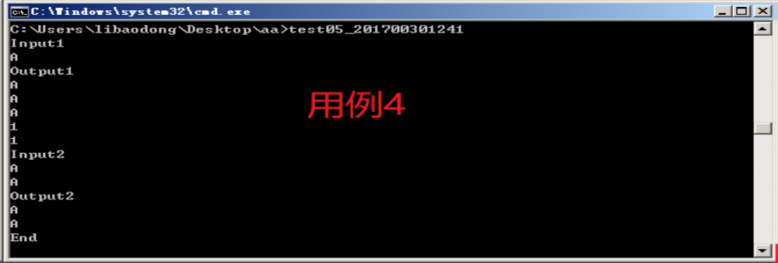
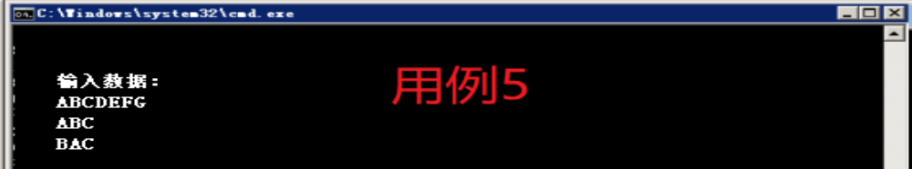

实验七 堆和搜索树
- 要求完成时间
实验开始后的第七周完成
- 实验目的
掌握堆和搜索树的基本概念，插入、删除方法。
- 实验内容
- 输入一系列不为零的正整数（最多不超过20个），遇到0代表输入结束（不包含0）。
- 根据上面输入的数据序列，用初始化方法创建最大堆（不要用节点依次插入的办法创建最大堆），然后输出最大堆的层次序列。
- 输出用堆排序后的排序结果。
- 根据上面输入的数据，创建二叉搜索树（关键字不允许重复，如遇重复，则不重复插入该关键字），输出二叉搜索树的前序序列、中序序列（分行输出）。
- 测试用例及答案
测试如下所有用例及答案，且确保运行后出现完全一样的输出，
（操作系统提示“请按任意键继续….”等，可以不一样。）

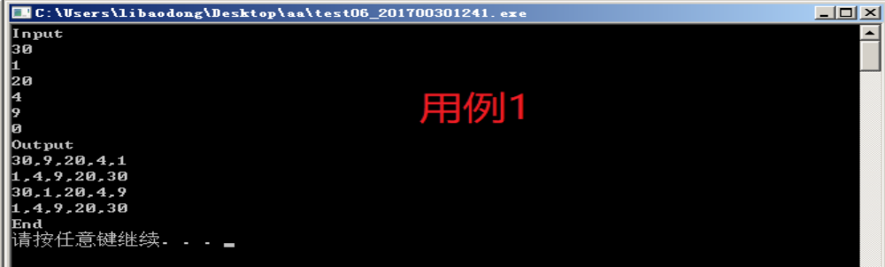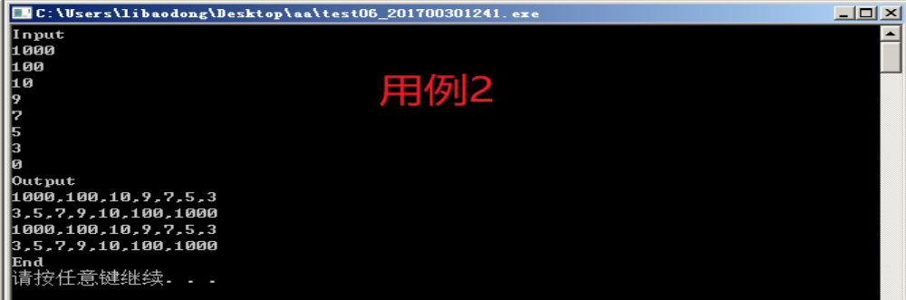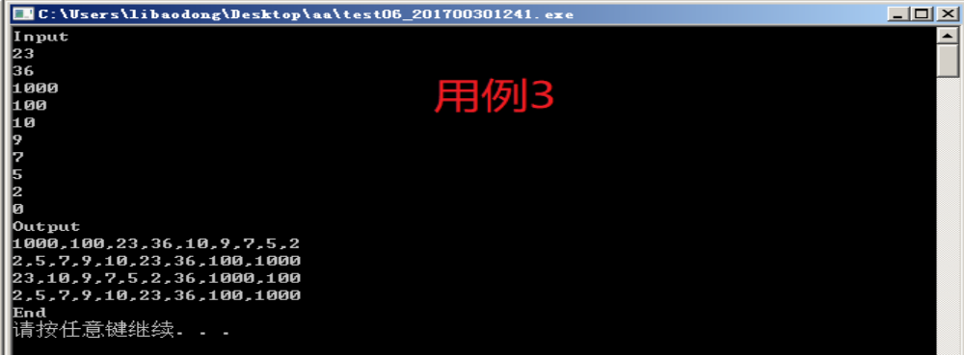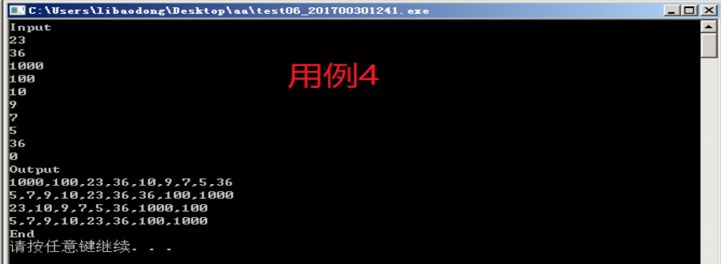

实验八 图的操作
- 要求完成时间
实验开始后的第八周完成
- 实验目的
掌握无向图的创建、遍历方法。
- 实验内容
- 创建图类，存储结构使用邻接矩阵。
- 输入图的节点数n（小于10个）、边数m，节点分别用1-n代表。
- 采用“起始节点，终止节点，权值”输入图的m条边，创建图。
- 输出从节点1开始的BFS遍历，在遍历过程中，如有多个可以选择的节点，则优先选择编号较小的节点。
- 输出从节点1开始的DFS遍历，在遍历过程中，如有多个可以选择的节点，则优先选择编号较小的节点。
- 输出从第1节点到第n节点最短路径的长度，如果没有路经，输出0。
- 测试用例及答案
测试如下所有用例及答案，且确保运行后出现完全一样的输出，
（操作系统提示“请按任意键继续….”等，可以不一样。）

5,9
1,2,1
1,3,5
1,4,17
1,5,10
2,3,20
2,4,3
3,4,29
3,5,25
4,5,28

5,6
1,2,1
1,3,5
1,4,17
2,3,20
2,4,3
3,4,29

6,15
1,2,1
2,3,11
3,4,21
4,5,31
5,6,41
6,1,51
6,4,3
6,3,13
6,2,23
5,3,33
5,2,43
5,1,53
4,2,5
4,1,15
3,1,25
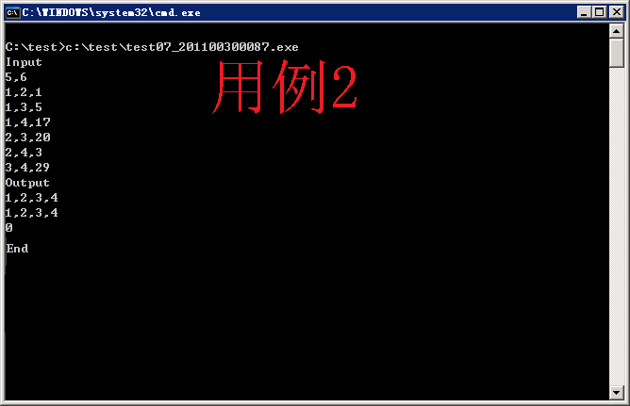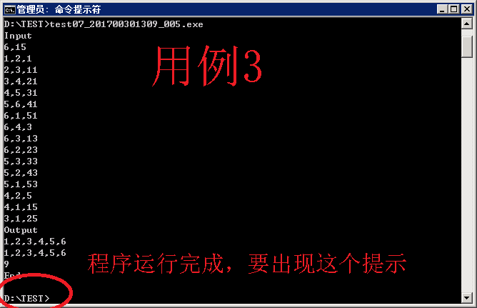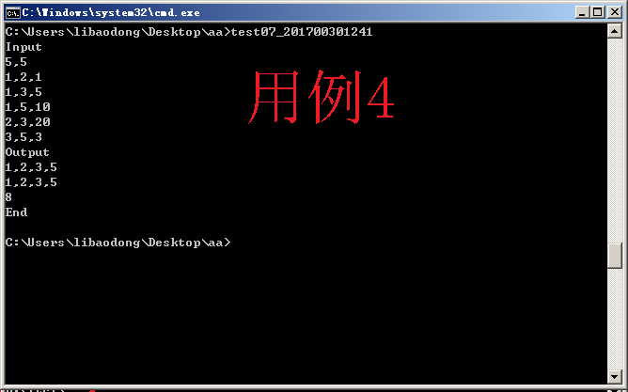
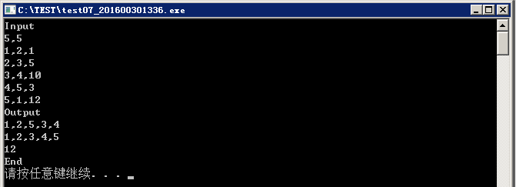
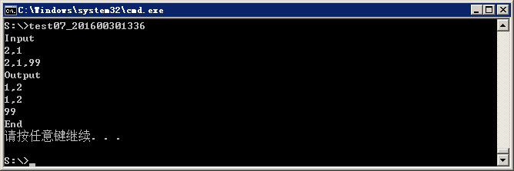
2,1
2,1,99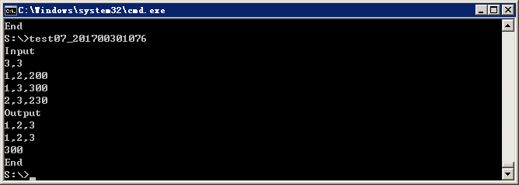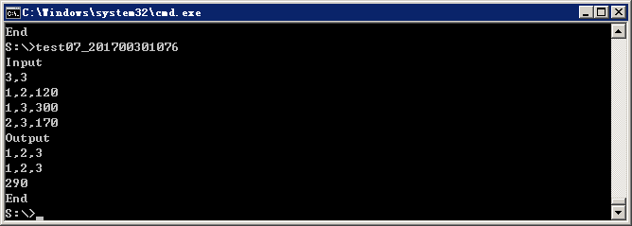
查重涉嫌作弊或者超时完成，可以完成如下对应的实验提高总实验成绩
补充实验不用填写上报实验报告。
文件命名规则：补充实验一test11_ID，补充实验二test12_ID
补充实验的测试用例比较少，需要自己根据前面的实验编制更多测试用例进行测试。仅仅和大纲提供的测试用例一样，不能代表程序正确。

补充实验一 递归练习
- 要求完成时间
实验开始后的第一周完成
- 实验目的
- 熟悉开发工具的使用。
- 掌握递归的实现思想。
- 实验内容
- 输入1-20个大于0的正整数（不是字母或者数字），如果输入0作为结束。
- 输出这几个整数的形成集合的所有子集，每个子集用大括号{}括起来，每个数之间用半角“，”隔开，中间不要有空格，每个子集单独一行。
- 输入输出请参考下面要求的格式实现

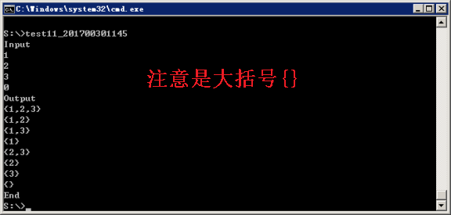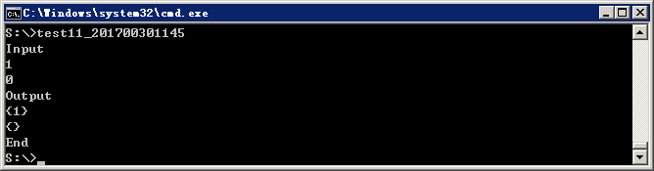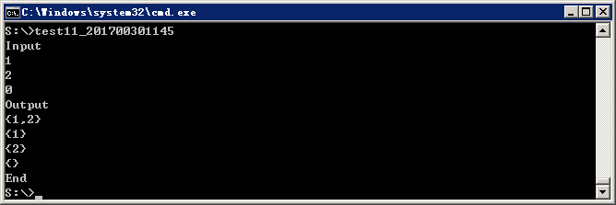
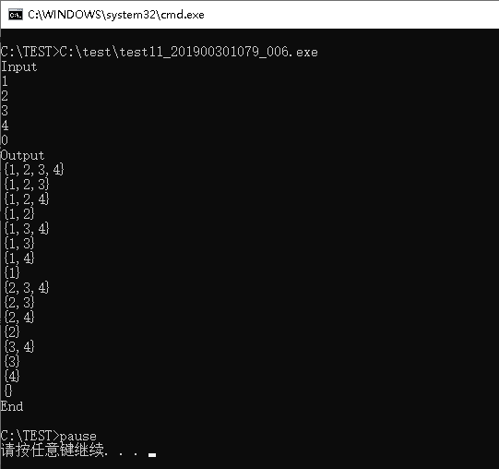

补充实验二 排序算法
- 要求完成时间
实验开始后的第二周完成
- 实验目的
掌握归并排序方法的实现思想。
- 实验内容
- 输入2-20个不为零的正整数，遇到0代表输入结束，0不参与排序。
- 使用归并排序方法的排序，结果输出所用方法以及结果
- 每个数之间用“，”隔开，中间不要有空格。
- 输入输出请参考下面要求的格式实现
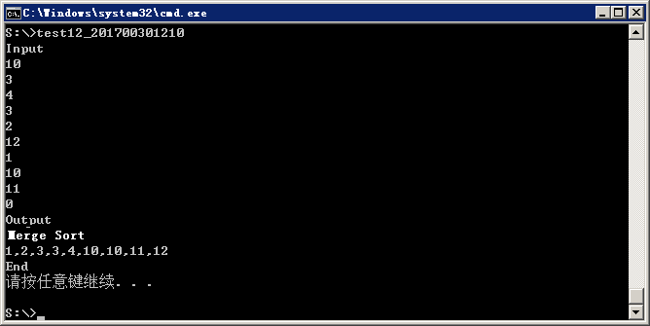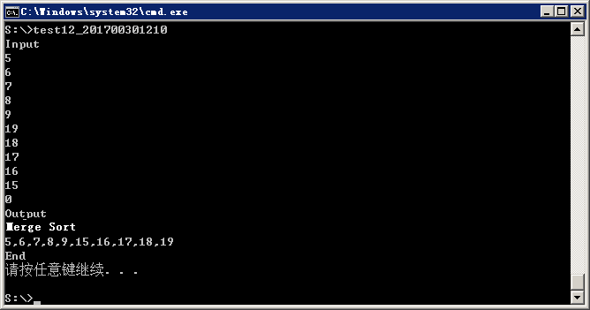

补充实验三 线性表操作
- 要求完成时间
实验开始后的第三周完成
- 实验目的
    - 掌握线性表的基本操作：插入、删除、查找。
    - 掌握链表遍历器的使用方法。
- 实验内容
- 输入n个不为零且各不相等的正整数作为节点元素值，遇到0代表输入结束（不创建元素值为0的节点），创建有序链表。输出整个链表。
- 输入一个正整数，如果在链表中找到这个节点，则删除这个节点，否则不做任何操作，最后输出链表。
- 输入一个正整数，如果在链表中找到这个节点，则删除这个节点，否则不做任何操作，最后输出链表。
- 每个数之间用“，”隔开，中间不要有空格。
- 输出请严格按下面要求的格式实现
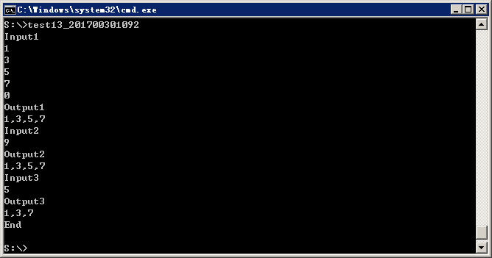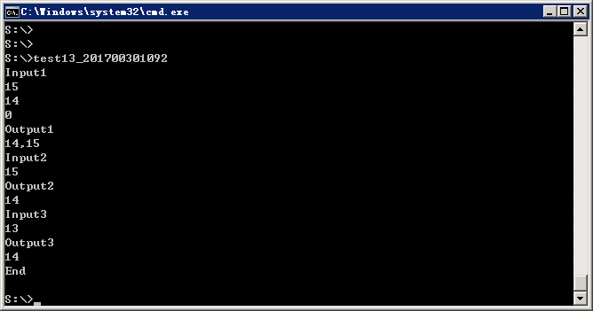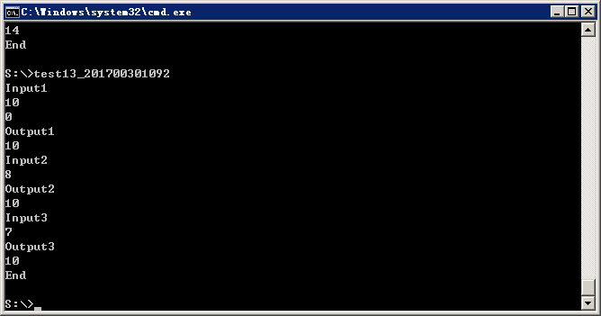

补充实验五 堆栈的应用
- 要求完成时间
实验开始后的第五周完成
- 实验目的
掌握堆栈的使用。
- 实验内容
- 输入10*10个字符串，每个字符串10个字符，字符0代表通道，字符1代表墙，输入的字符串不包含空格，创建一个10*10的迷宫（迷宫位置用0-9编码）。
- 采用先右、后下、再左、再上的顺序进行路径寻找。
- 输出从（1,1）到（8，8）的迷宫路径（提供的迷宫）。
- 输入输出请参考下面要求的格式实现
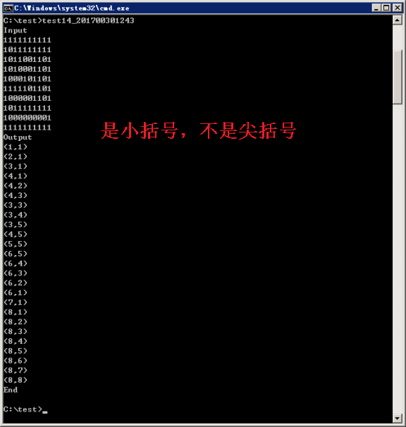

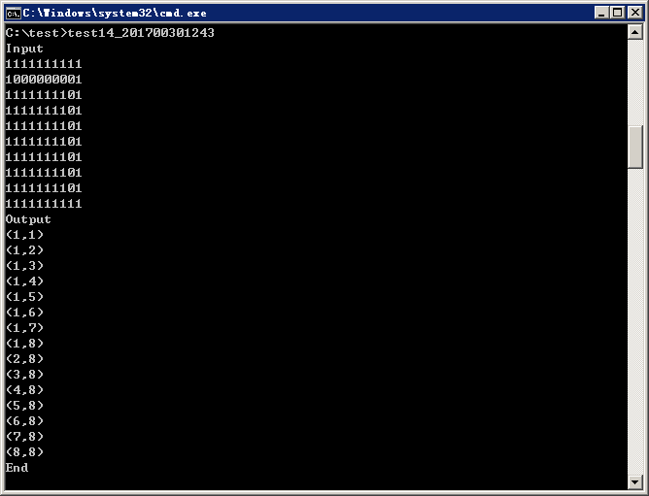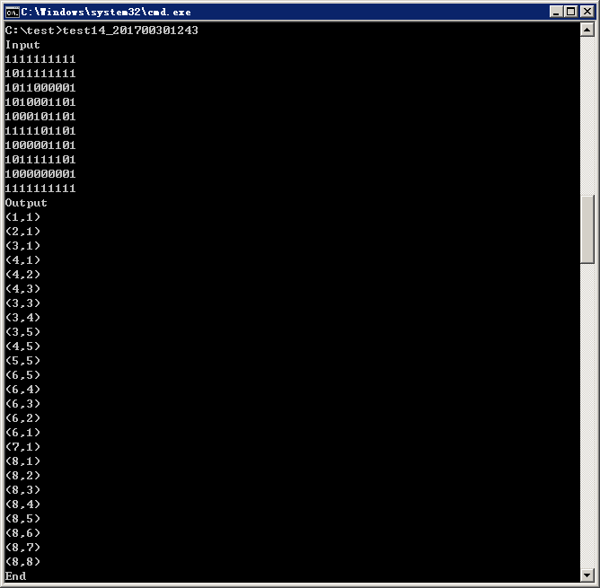

补充实验六 二叉树操作
- 要求完成时间
实验开始后的第六周完成
- 实验目的
掌握二叉树的基本概念，二叉树的存储结构使用链表。
- 实验内容
输入二叉树后序序列和中序序列(各元素各不相同)，创建这个二叉树，输出该二叉树的前序序列、层次序列。
- 输入输出请参考下面要求的格式实现（下图结果可能不对）
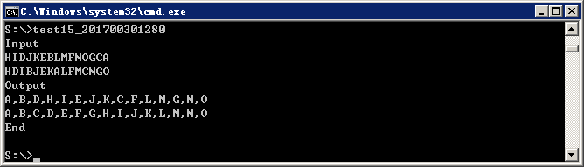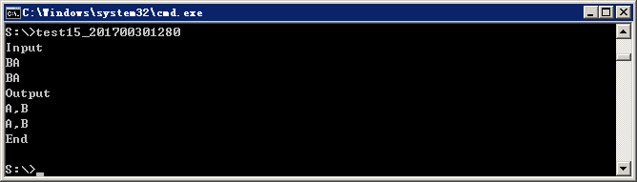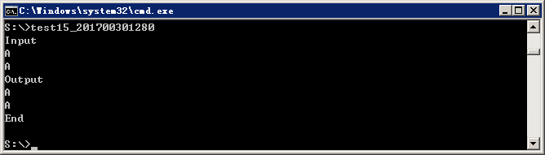

补充实验七 堆和搜索树
- 要求完成时间
实验开始后的第七周完成
- 实验目的
掌握堆和搜索树的基本概念，插入、删除方法。
- 实验内容
- 输入一系列不为零的正整数（最多不超过20个），遇到0代表输入结束（不包含0）。
- 根据输入的数据作为字母出现的频率（第1个数代表A频率，第2个数代表B频率，……），创建Huffman树，输出Huffman编码，要求左子树权值小于右子树权值，左边为0，右边为1。输出按字母顺序由A到Z输出，格式采用“字母:编码”，每个字母及编码独立一行。
- 输入输出请参考下面要求的格式实现（结果可能不对）
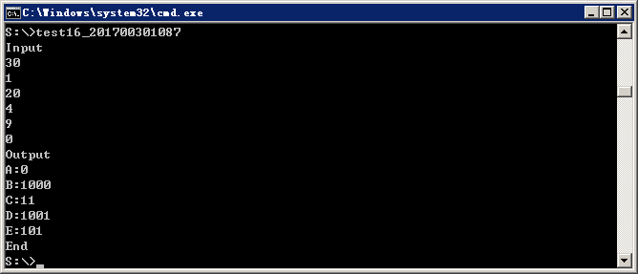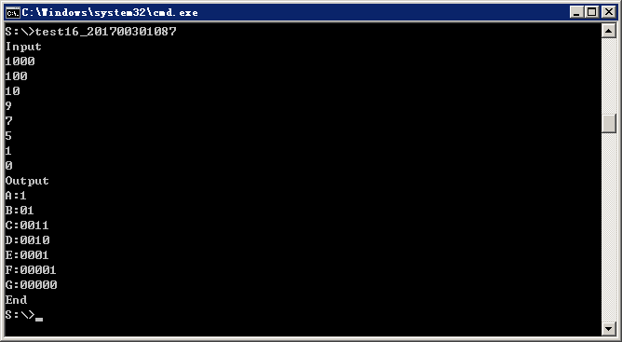

补充实验八 图的操作
- 要求完成时间
实验开始后的第八周完成
- 实验目的
掌握图的基本概念，描述方法；遍历方法。
- 实验内容
- 创建图类，存储结构使用邻接矩阵。
- 输入图的节点数n（不超过10个）、边数m，节点分别用1-n代表。
- 采用“起始节点，终止节点，权值”输入图的m条边，创建图。
- 输出最小生成树的所有边。输出格式采用“起始节点-终止节点:权值”，小的节点在前，大的节点在后，每个边独立一行输出，例如1-2:12是正确的，2-1:12是错误的。如果没有最小生成树，输出0-0:0
- 输入输出请参考下面要求的格式实现（结果可能不对）
